107學年度教育部辦理補助

「戶外教育課程方案」

計畫申請書

計畫期程： 107 年08月01日 至108年07月31日

計畫名稱：東方之光，L.I.F.E NEEDS H.O.P.E.

計畫執行單位：宜蘭縣立東光國中

計畫主持人：陳志勇校長

中 華 民 國 107 年 04 月 23 日
（子計畫三）附表一: 編號:
宜蘭縣東光國中107學年度「學校發展戶外教育優質課程方案」
申請資料項目檢核表
說明：本清單茲提供申請教育部國教署107學年度補助實施戶外教育計畫之申請檢核表，必須所有內容均滿足要求，方能完成繳交程序。

□ 計畫摘要表1式2份
□ 計畫書1式2份
□ 計畫名稱
□ 理念目的
□ 學校發展戶外教育優質課程方案之課程規劃
□ 戶外教育支持系統與資源規劃
□ 優質課程實施成效評估方式之規劃
□ 戶外課程與教學相關成果
□ 實施期程
□ 預期效益
□ 計畫經費申請表（申請經費內硬體設備、非耗材預算占整體預算30%以內）

承辦單位簽章：___________________________
檢查日期： 107 年 04 月 23 日

宜蘭縣東光國中107學年「學校發展戶外教育優質課程方案」申請計畫摘要表 編號：
承辦人： 校長： 申請日期： 年 月 日
學校名稱 | 宜蘭縣立東光國民中學 |  |  | 所處地區：□離島地區 □特偏地區  □偏遠地區 □都會地區 ■一般地區
課程方案名稱 |  |  | 東方之光，L.I.F.E NEEDS H.O.P.E
優質課程教學地點 |  |  | 羅東林場、南方澳漁港、加羅湖、合歡山 |  | 課程天數 | 10 天
優質課程歷程 |  |  | 課程開始年度： _107_年至 __108__年 共___1___年
課程實施對象 |  | 國中七、八年級學生，約100人次
校本願景  與學校特色 |  | Lifelong：一輩子的能力。透過戶外學習的方式，培養價值觀，擁有決定自己的行為及主動研究探索、解決生活問題的能力。  Interesting & Integrated：興趣與整合。透過多元接觸，學習資訊利用統整的能力，運用知識和資訊與他人互動並且能經營團隊合作完成學習任務。  Flip：翻轉。以探索體驗為媒介，強調真實情境的學習，透過課堂中學習得到的概念在戶外環境中印證，讓知識緊密連結，讓學生互助合作，完成學習任務。  Effective：效能。培養良好學習態度與經驗學習，讓學生主動探索周遭環境並學得統整的知識，提升學習的成效。
戶外教育優質課程規劃 |  | 一、本校戶外教育課程規劃透過融入各學科領域課程，讓每個學生都能學習到探索戶外的知識與技能。  二、結合宜蘭在地豐富人文及自然環境，帶學生走入社區，邁入山林，培養敏銳的觀察力，讓學生能將課堂所學實際體會運用，並提升解決處理問題的能力，學會團隊合作以及對大自然謙恭的態度。  三、透過課程的執行，讓學生「做中學，學中做」，進而反思及創造，而教師亦能通過跨領域合作進行多元資源的整合。
教學實施策略與班級經營 |  | 一、教師透過主題設計，結合學科相關知識探索與戶外活動學習大力提升學生閱讀能力及學習能力。  二、採用合作式與任務型的分組合作學習模式，讓學生透過課程及學習單的引導，討論問題，學習合作、提問、解決問題、溝通與批判的技巧，讓孩子在自然環境中學會合作溝通能力。  三、教師提供多元資源與經驗學習的機會，讓學生能夠個案學習，依據自己的程度與喜好擬定有趣的主題，進行探索學習，使其成為主動學習的掌控者。  四、透過學習任務的方式，更積極與同學互動，在活動中增加個人生命經驗，並能進行反思與創造。
課程網址 |  | 建置中
計畫附件 |  | 東方之光，L.I.F.E NEEDS H.O.P.E 件數：
主要聯絡人 |  | 姓名：方士源 職稱：學務主任 電話：(公)03-9542603 分機：300  手機：0929257333 E-mail：topgun@tmail.ilc.edu.tw
附件四：宜蘭縣申請「學校發展戶外教育優質課程方案」計畫審查作業表
（子計畫三）
學校別 | 宜蘭縣立東光國民中學
學校基本資料 | 1、是否為教育部國民及學前教育署核定的偏遠學校。 □ 是 ■ 否。  2、全校班級學生數： 25 班 661 人。
審查項目 | 指標 | 配分 | 自評分數 | 審查小組  核定分數 | 備註
一、計畫目標性及完整性 | 1.依規定成立工作小組。  2.計畫內容符合「教育部國民及學前教育署補助實施戶外教育要點」目標及補助範圍。  3.計畫完整周延，推動策略具體可行。  4.經費具可行性。 | 20 | 18
二、課程特色性 | 1.課程（活動）規劃結合在地特色及學校重點需求。  2.課程規劃優先發展、深化學校本位之課程及教學。  3.有配合之作業單或學習單。  4.有安排配合之教學活動及教學補充資料。 | 20 | 17
三、專業成長性 | 1.借重參訪或體驗活動解說系統之專長，帶動師生體驗欣賞及創作風氣。  2.協助學校師資專業成長。 | 15 | 13
四、資源整合性 | 結合校外各場館戶外教育策略聯盟及學校教學優勢共同推展，運用系統觀戶外教育資源整合網路平台成果，以提升戶外教育實施成效。 | 15 | 13
五、普遍務實性 | 課程務實推展戶外教育，能使多數學生普遍受惠，發揮最大教育價值。 | 15 | 14
六、永續發展性 | 戶外教育之進行，應考量學校永續發展原則，發展各學年縱向規畫，建立戶外教育支持體系，確保戶外教育安全流暢。 | 15 | 14
合計 |  | 100 | 89
申報學校承辦人： 主任： 校長：
審核小組委員：

- 戶外教育課程發展理念與目標
乾冷的寒冬，走進教室窗戶緊閉，坐在前排的孩子頭低到快碰到桌子了，另一旁是還對著灰陰色天空發呆的孩子，百無聊賴的撥弄髮梢……
老師問了同學們：「你們到學校的目的是什麼？」多數同學眼神放空等著答案。一位較為伶俐的孩子回答了：「讀書，是為了將來做準備？！」
未來學大師 艾爾文‧托夫勒 Alvin Toffler說：「21世紀的文盲，將不是那些沒有知識的人，而是那些不會學習的人。」在全球化時代的今天，國際間的競爭更趨激烈。教育的目的在培養全球化意識且能尊重多元文化的人才，互相分享知識與經驗，進而提升教育品質。然而在教育現場，我們發現這個世代學習者的特色是愛圖像勝於文字、注意力無法持續太久，能同時上網找資料、寫作業、聽MP3、用Line、FB和朋友聊天、收發簡訊等多工的學習方式，但只能平行地進行資料處理，而沒有能力完整地監控推導歷程。取而代之的是傳遞快速、高感官刺激的數位介面，更容易引起他們的興趣。也就是說，他們的思考很發散、跳躍，但卻不夠深入、結論常無法回應主題。
因此需要設計能夠整合學科、全方為、探索性及經驗性的課程來激發學生學習熱忱及主動深入探究成為專家，所以我們設計出的LIFE方案，希望學生能夠透過這個方案學會：

Liflong：一輩子的能力。透過戶外學習，可以讓學生打開視野，能自主地行動，更可以讓學生補足生命成長的經驗，開始培養自己的價值觀，決定自己的行為並擁有主動研究探索的能力，培養自省力，也能解決生活中的問題。
Interesting & Integrated：興趣與整合。多元的教育讓孩子有更多發揮的空間，能互動地使用工具，學習資訊利用統整的能力，以便主動探索研究，運用知識和資訊的能力與他人互動等。並且能在異質性的社群中互動中，發展和經營良好人際關係的能力、團隊合作的能力完成學習任務。
Flip：翻轉。學校課程規劃以領域學科為範疇，著重學科分化知識概念，系統性的接觸知識內容；而戶外教育課程則強調真實情境中的學習，其中必然是跨越領域學科，為整合知識概念與技能的學習方式，戶外教育以探索體驗為媒介，藉由直接經驗啟發五感的學習並發展主體經驗，因此學校課室內學習與戶外課程應是相輔相成並可促進學生學習效益。
透過課堂中學習得到的概念在戶外環境中印證，甚至自己先行查詢資料探勘，在戶外環境照顧自己、獨立生活的各種食衣住行能力等。能讓學習的知識緊密連結且可以讓學生互助合作，完成學習任務。
Effective：效能。戶外教育方案的推動，能夠培養學生良好的學習態度與經驗學習，讓學生主動探索周遭環境並學得統整的知識，同時透過相關課程的深耕，學生可以獲得閱讀理解的能力，提升學習的成效。而教師們也透過研習講座的精進與分享經驗，增廣學科專業知識與戶外教學的連結，導引出每個孩子的潛能。此外透過專業社群的研討教師們在教學設計與備課上，都能有效提升與減輕負擔，讓戶外教學不僅僅是量的變化，也是質的提升。

因此，我們採用下列策略，希望透過方案目標結合策略設計出統整的戶外教育課程，讓孩子能夠學習更有效能。

一、在課程中靈活運用閱讀策略與統整學科知識
透過各學科課程的相關知識探索與戶外活動學習，大力提升學生的閱讀能力及學習能力。教師在設計課程時引發動機，讓學生分組探索課程，主動尋找相關資料，並且設計學習架構，透過主題設計，整合各學科課堂知識，讓生活能與學習融合。

二、合作式與任務型的分組合作學習模式
數位科技的使用導致M世代常常宅在家中，減少與人面對面談話互動的機會與次數，人際疏離。因此在學習過程若能設計出合作與問題解決的任務學習模式，讓學生透過課程及學習單的引領讓異質性分組能統整知識且發現同學專長並欣賞對方。討論問題，增進互動與關係，學習合作、提問、解決問題、溝通與批判，戶外教育能使學生在戶外環境及活動中，讓學生享受學習、培養自信、增強活動技巧、提升人格特質、良好的健康與體能、提升學習動機、適應社會的關鍵能力、擴展社會視野、促進環境覺知等，讓孩子在自然環境中學習合作溝通能力。

三、探索教學與經驗學習的重要
教師提供多元資源與經驗學習的機會，讓學生能夠個案學習，依據自己的程度與喜好擬定有趣的主題，進行探索學習，引發讀者成為主動的專業人員，讓學生自己提問，自己找資料，自己找答案，形成系統性的知識，成為專業的創發者而非只是資訊的整理者。

四、在生活中學習，進行反思與創造：
在戶外學習強化課堂已學得的知識，透過學習任務的方式，更積極與同學互動，學生在活動中增加生命經驗，在生活中關聯閱讀的內容，並且懂得如何溝通與表達，將學習到的知識在生活中能自然運用與溝通協調。

五、增能教師閱讀素養，整合多方資源
戶外教育方案是全校總動員的事，每個老師都可透過自己的任教領域指導形塑氛圍。因此積極辦理相關研習，增能老師專業知識，並且表揚老師們推行的成效，讓老師們對於教學投入更多熱忱與深具信心。

- 推動組職之職掌與運作方式
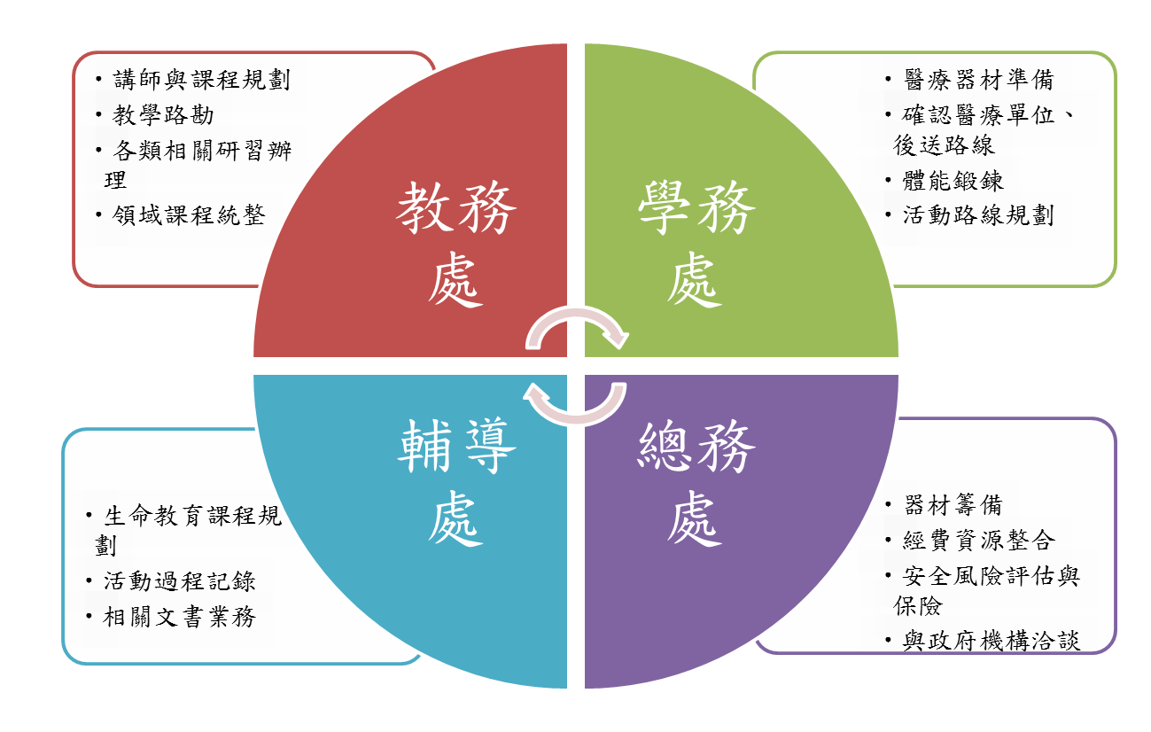

- 學校概況及資源分析
宜蘭縣東光國中位處於羅東夜市中，全校學生從91年2000多位銳減至104年800多位，全校有1/3單親、清寒、及低收入戶需照顧的學生。學生家長大多從事夜市、買賣等繁忙的工作，無暇經營孩子的教養生活。本校於104年獲得教育部國民及學前教育署頒發全國童軍教育績優學校、105年由自然領域教師組成山野教育社群推廣戶外山野課程，國文領域教師組成閱讀推動小組，本校於107年榮獲教育部頒發閱讀磐石學校獎，藉由走讀社區及自然環境來認識蘭陽地區的人文歷史與風土民情。
- 總體課程規劃構想與執行策略
一、Lifelong：一輩子的能力
1.整合計畫資源，營造一個良好的探索環境
（1）結合宜蘭縣鄉土教育實施計畫，探索鄉土資源及學習愛鄉愛土的態度。
（2）結合宜蘭縣作家、詩人社群，探查宜蘭鄉土知識，進行走讀教育。
（3）結合宜蘭山野教育聯盟，探索宜蘭地區自然環境與生態，進行戶外教育。
（4）家長會支持與補助。
2.培養閱讀的習慣，從每天成長開始
3.培養戶外探索的能力，讓孩子能從學校走入社區、邁入山林。

二、Interesting and Integrated：興趣與整合
1.融合各學科專業知識，讓戶外教學成為整體的、主題的、經驗性的知識。
在學期開始前召開課程發展會議，由課發會提出本學期校本課程學習計畫，各學科教師於本學習相關課程融入學習，由圖書教師提供相關閱讀內容共讀共學，讓領域先行對話然後實行課堂教學。並且提出學習成果檢核方式。
- 成立戶外教育專業社群小組，每學期期初召開戶外教育小組會議1次訂定主題課程與內容，並且在每個月進行戶外教育整合討論1次。
- 在進行戶外教育行前召開家長說明會議1次。
- 每學期進行戶外教育教學講座2次：教師精進成長1次，學生擴大眼界1次。
- 計畫將全校性的戶外教育課程融入定期考試卷中。
- 每次戶外教育課程實施完成後進行討論建議會議1次。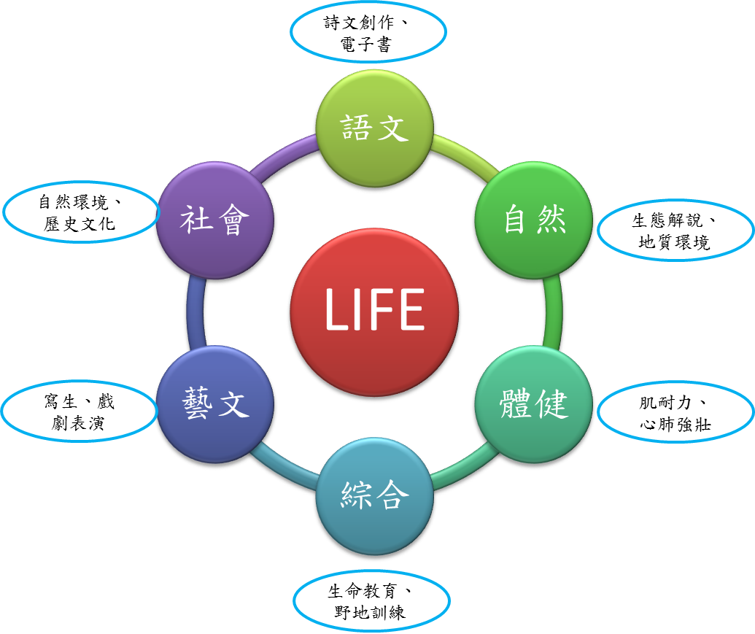

2.各領域融合項目
在融合領域課程中，結合地方文史工作者或適當解說人員，編排深度知性學習之旅，以走讀方式去拜訪地方仕紳、耆老，了解地方歷史、人文特色，以培養愛鄉愛土情懷。藉由野外生活技能教學結合無痕山林、愛護自然的心態，透過實地觀察與探索，瞭解地方生態與環境間的關係。
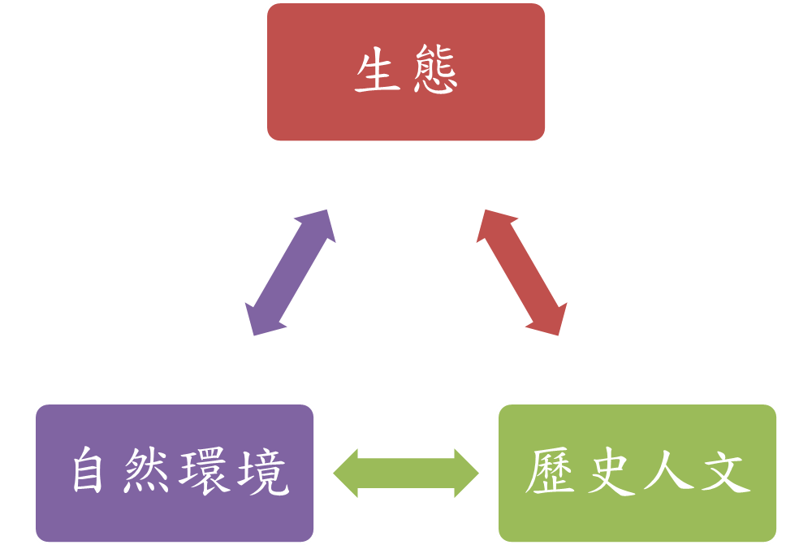

課程名稱：走讀羅東
內 容：羅東林場生態系統、林業歷史與人文探索（歷史人文與自然生態）
教學目標 | - 自然環境、人文環境如何影響人類的生活型態。  - 瞭解各地風俗民情的形成背景、傳統的節令、禮俗的意義及其在生活 中的重要性。  - 掌握資訊，自己界定學習目標、製定學習計畫並執行。  - 能培養閱讀的興趣，並培養良好的習慣和態度。 | 備註
課程規劃 | - 學習羅東林場自然生態環境及生物、候鳥生存習性  - 羅東林業歷史與文化  - 林場貯木池的水生植物生態系  - 以羅東林業文化為主題進行詩文或藝術創作
融入學科 | 社會領域、國文領域、藝文領域、自然領域
課程執行 | 課程籌備期  1.建立工作團隊：將本團隊教師依專長分為行政組、課程設計組、戶外活動組、安全醫療組  2.課程行事曆：依照預定期程安排各項先備課程實施  3.行政協調與支持：行政組負責辦理保險、器材保管與借用、規劃各項會議、召開親師生課程說明會，讓親師生理解（1）課程進行方式、（2）個人在課程扮演的角色是積極自我學習與創作、（3）課程相關安全規定的重要性  4.協調領域課程融入與設計：課程設計組教師，依照課程目標設計以素養為導向之課程，讓學生透過合作學習及任務型課程進行學習。  5.戶外活動規劃：戶外活動組規劃（1）以羅東林業文化園區為目的地進行活動，（2）交通方式：以走讀實察方式進行，並規劃行進路線，（3）行進方式：依學生人數進行小隊分組，（4）人力支援：安排校友及行政單位協助行進間之交通安全管理。  6.安全醫療規劃：安全醫療組依據戶外走讀行進路線規劃保母車及醫療人員隨車待命提供緊急醫療服務，同時建立相關醫療院所資源，作為緊急意外事件之應變處理。  課程執行期  為了讓課程執行更加順暢，因此我們在課程出發前，先行召開領隊工作會議，接著進行家長說明會及學生行前說明會，目的在於讓所有參與課程的家長、老師、學生能確實瞭解課程的總體概念，然後才正式進入課程。  一、先備知識課程：  為了讓學生在進行戶外課程前具備自然觀察、走讀訪談的能力因此規劃  （1）在地人文歷史課程：邀請宜蘭縣歪仔歪詩社詩人帶領學生走訪林場，透過導覽，了解羅東林業的發展，深入觀察羅東林業歷史並瞭解地方先民故事。  （2）自然環境與生態課程：由生物教師針對羅東林場水生植物、候鳥、環境等單元設計課程，讓學生透過數位閱讀方式進行合作式學習，並能將相關知能進行報告分享。  （3）詩文創作課程：由國文領域邀請在地詩人黃智溶老師指導與示範，帶領學生領略詩文的美麗。  透過這些先備課程，我們讓學生擁有認識羅東的歷史人文與自然環境與生態的能力，並且在課程加入一些學生創意，讓學生能力更多元、更豐富！  二、戶外走讀課程：  （1）安全確保：  戶外教學安全是最高指導原則。帶隊師長的專業經驗、安全意識、活動態度及體能是很重要的指標。而參加者也必須要有良好的參與態度、基本的應付能力及安全的活動意識訓練。  1.出發儀式：活動出發前一刻，我們會要求所有學生低頭眼睛閉上，由總領隊來鼓勵學員。  2.人員掌控：行程中隨時點算人數，確認學生都在活動場域內。  3.時間掌控：控管作息時間，確認學生有足夠休息時間。  4.特殊狀況處理：遇偶發狀況，須指揮應變。  5.學生身心狀況處理：學生身心出現不適或受傷時，聯絡醫護人員處理。  6.糧食與飲水供應：須確認飲水及食物的充足。  （2）教學活動：  戶外的現場教學活動中與課堂學習非常不同，課堂的學習評量可以是量化的，而戶外教學課程，會依每位參與的學生所獲的成長與感動而有所不同，除了知識的學習之外，更要在每位學生心中，播下愛鄉愛土的種子。  1.根據路勘時挑選的路線及地點進行戶外地質、生態等自然觀察活動。  2.講師皆為我們校內相關領域教師或擁有專業知識教師擔任。但一開始的詩文創作課程，我們引進了在地藝文團體[歪仔歪詩社]的資源，在詩人社長黃智溶老師協助下帶領學生學習詩文創作，然後再辦理研習培訓校內講師。  3.專職攝影的同仁會幫我們紀錄課程，並於活動結束後剪輯並在成果發表時分享。  成果與展現  活動後聚會、心得分享完整的戶外教學，並非在活動執行結束就告一段落，而是須要一個讓師生反思的過程，透過這個過程---讓彼此成長。  1.心得分享：我們要求參加學生於學校網站中，書寫心得報告。  2.藝文創作：學生將自身觀察、訪談成果以散文、新詩、攝影等方式進行創作，並發表在學校網站中。  3.推廣教育：將優秀作品以大圖輸出方式佈置於校園閱讀角落，讓全校師生及家長欣賞。  4.檢討改進：召開工作檢討會議，針對課程實施前、中、後提出建議，並於下次課程規劃執行時予以修正。
學習檢核 | 學習單、分組報告、羅東林業散文、新詩及攝影創作
預定期程 | 107年11月

課程名稱：走讀南方澳
內 容：海洋生態、漁村歷史與人文信仰探索（歷史人文與自然生態）
教學目標 | - 自然環境、人文環境如何影響人類的生活型態。  - 瞭解各地風俗民情的形成背景、傳統的節令、禮俗的意義及其在生活 中的重要性。  - 掌握資訊，自己界定學習目標、製定學習計畫並執行。  - 能培養閱讀的興趣，並培養良好的習慣和態度。 | 備註
課程規劃 | - 學習南方澳漁港自然生態環境及海洋生物生存習性  - 了解南方澳漁港興衰與歷史  - 認識南方澳在地媽祖信仰文化  - 創作南方澳漁港、媽祖信仰為主題進行詩文創作
融入學科 | 社會領域、國文領域、藝文領域、自然領域
課程執行 | 課程籌備期  1.建立工作團隊：將本團隊教師依專長分為行政組、課程設計組、戶外活動組、安全醫療組  2.課程行事曆：依照預定期程安排各項先備課程實施  3.行政協調與支持：行政組負責辦理保險、器材保管與借用、規劃各項會議、召開親師生課程說明會，讓親師生理解（1）課程進行方式、（2）個人在課程扮演的角色是積極自我學習與創作、（3）課程相關安全規定的重要性  4.協調領域課程融入與設計：課程設計組教師，依照課程目標設計以素養為導向之課程，讓學生透過合作學習及任務型課程進行學習。  5.戶外活動規劃：戶外活動組規劃（1）以南方澳漁港(村)為目的地進行活動，（2）交通方式：規劃搭乘遊覽車前往南方澳漁港，以走讀實察方式進行，並規劃行進路線，（3）行進方式：依學生人數進行小隊分組，（4）人力支援：安排行政單位協助行進間之交通安全管理。  6.安全醫療規劃：安全醫療組依據戶外走讀行進路線規劃建立當地相關醫療院所資源，作為緊急意外事件之應變處理。  課程執行期  為了讓課程執行更加順暢，因此我們在課程出發前，先行召開領隊工作會議，接著進行家長說明會及學生行前說明會，目的在於讓所有參與課程的家長、老師、學生能確實瞭解課程的總體概念，然後才正式進入課程。  一、知識、素養課程：  為了讓學生能體驗自然觀察、走讀訪談的因此規劃下列課程  （1）在地人文歷史課程：走訪南方澳漁港、村落、廟宇，透過實地踏察，瞭解漁業在宜蘭的發展情況，進而認識村落興衰及民間信仰與其發展之間的關係。  （2）自然環境與生態課程：由生物教師針對海洋生態、漁業環境等單元設計課程，讓學生透過數位閱讀方式進行合作式學習，並能將相關知能進行報告分享。  （3）詩文創作課程：邀請歪仔歪詩社詩人楊書軒帶領學生創作新詩，經由詩句的反覆琢磨，把南方澳的種種用詩句保留下來。  二、戶外走讀課程：  （1）安全確保：  戶外教學安全是最高指導原則。帶隊師長的專業經驗、安全意識、活動態度及體能是很重要的指標。而參加者也必須要有良好的參與態度、基本的應付能力及安全的活動意識訓練。  1.出發儀式：活動出發前一刻，我們會要求所有學生低頭眼睛閉上，由總領隊來鼓勵學員。  2.人員掌控：行程中隨時點算人數，確認學生都在活動場域內。  3.時間掌控：控管作息時間，確認學生有足夠休息時間。  4.特殊狀況處理：遇偶發狀況，須指揮應變。  5.學生身心狀況處理：學生身心出現不適或受傷時，聯絡醫護人員處理。  6.糧食與飲水供應：須確認飲水及食物的充足。  （2）教學活動：  戶外的現場教學活動中與課堂學習非常不同，課堂的學習評量可以是量化的，而戶外教學課程，會依每位參與的學生所獲的成長與感動而有所不同，除了知識的學習之外，更要在每位學生心中，播下愛鄉愛土的種子。  1.根據路勘時挑選的路線及地點進行戶外地質、生態等自然觀察活動。  2.講師皆為我們校內相關領域教師或擁有專業知識教師擔任。走訪南方澳及詩文創作課程，我們引進了在地藝文團體[歪仔歪詩社]的資源，在詩人楊書軒老師導覽解說下共同帶領學生學習詩文創作，然後再辦理研習培訓校內講師。  3.專職攝影的同仁會幫我們紀錄課程，並於活動結束後剪輯並在成果發表時分享。  成果與展現  活動後聚會、心得分享完整的戶外教學，並非在活動執行結束就告一段落，而是須要一個讓師生反思的過程，透過這個過程---讓彼此成長。  1.心得分享：我們要求參加學生於學校網站中，書寫心得報告。  2.藝文創作：學生將自身觀察、訪談成果以散文、新詩、攝影等方式進行創作，並發表在學校網站中。  3.推廣教育：將優秀作品以大圖輸出方式佈置於校園閱讀角落，讓全校師生及家長欣賞。  4.檢討改進：召開工作檢討會議，針對課程實施前、中、後提出建議，並於下次課程規劃執行時予以修正。
學習檢核 | 學習單、分組報告、南方澳散文、新詩及攝影創作
預定期程 | 108年4月

課程名稱：加羅湖生態探索
內 容：透過登山方式去探索加羅湖區自然生態（山野教育與自然生態）
教學目標 | - 分析形成地方或區域特性的因素，並思考維護或改善的方法。  - 對自然現象觀測及認識動物、植物生長  - 知道可用氣溫、風向、風速、降雨量來描述天氣。  - 掌握資訊，自己界定學習目標、製定學習計畫並執行。  - 具備野外生活技能，提升野外生存能力，並與環境作合宜的互動。 | 備註
課程規劃 | - 中級山及高山湖泊生態研究  - 營地駐紮與生活課程  - 重裝行進訓練  - 無痕山林課程
融入學科 | 社會領域、自然領域、體健領域、綜合領域
課程執行 | 課程籌備期  1.建立工作團隊：將本團隊教師依專長分為行政組、課程設計組、戶外活動組、安全醫療組  2.課程行事曆：依照預定期程安排各項先備課程實施  3.行政協調與支持：行政組負責辦理保險、器材保管與借用、規劃各項會議、召開親師生課程說明會，讓親師生理解（1）課程進行方式、（2）個人在課程扮演的角色是積極自我學習與創作、（3）課程相關安全規定的重要性  4.協調領域課程融入與設計：課程設計組教師，依照課程目標設計以素養為導向之課程，讓學生透過合作學習及任務型課程進行學習。  5.戶外活動規劃：戶外活動組規劃（1）以位於宜蘭縣大同鄉四季村、中橫北支線加羅山區的加羅湖為目的地進行活動，湖泊呈現為南北走向，是加納富溪的源頭；標高為2242公尺，（2）交通方式：以遊覽車接駁至四季國小，再以步行登山方式進行，行進路線配合國立臺灣師範大學陳永龍教授及其山野教育團隊帶領（3）行進方式：依學生人數等進行小隊分組，並依登山能力分別擔任小隊長、副小隊長等職務帶領小隊成員進行登山行進（4）人力支援：安排隨隊師長、行政單位及師大山野教育團隊協助行進間安全管理。  6.安全醫療規劃：安全醫療組協助建立（1）學員身心狀況表，（2）跑步測驗時建立學生心跳及脈搏紀錄、（3）學生病史紀錄、（4）確認支援醫療單位、後送路線、時間及方法。  課程執行期  為了讓課程執行更加順暢，因此我們在課程出發前，先行召開工作會議，再進行家長說明會及學生行前說明會，目的在於讓所有參與課程的家長、師長、學生能確實瞭解課程的總體概念，然後才正式進入課程。  一、先備知識課程：  我們都知道登山是一項非常重視體能的探索活動，因此，在課程開始之初就先針對學員體能進行鍛鍊。為了讓學生循序漸進鍛鍊體能，設計有跑步卡並透過體育老師針對跑步要領、技巧及如何避免運動傷害等專業知識的傳授，讓學員進一步去自主鍛鍊與學習。  為了讓學生在進行課程前具備自然觀察與登山的基本能力因此規劃有下列課程：  （1）爐具操作及登山糧食規劃、帳棚搭設技巧，  （2）行進技巧與登山裝備使用、登山環境倫理（LNT），  （3）地圖判讀、迷途自處與野外維生知識  （4）高山湖泊常見動、植物生態知識  讓學生透過師長引導，加上數位閱讀及行動載具的結合進行合作式學習，並能將相關知能進行報告分享。  透過這些先備課程，我們讓學生具有戶外探索山林之美的知識與技能。！  二、加羅湖登山探索課程：  （1）安全確保：  戶外教學安全是最高指導原則。帶隊師長的專業經驗、安全意識、活動態度及體能是很重要的指標。而參加者也必須要有良好的參與態度、基本的應付能力及安全的活動意識訓練。  1.出發儀式：活動出發前一刻，我們會要求所有學生低頭眼睛閉上，由總領隊來鼓勵學員。  2.人員掌控：行程中隨時點算人數，確認學生都在活動場域內。  3.時間掌控：控管作息時間，確認學生有足夠休息時間。  4.特殊狀況處理：遇偶發狀況，須指揮應變。  5.學生身心狀況處理：學生身心出現不適或受傷時，聯絡醫護人員處理。  6.糧食與飲水供應：須確認飲水及食物的充足。  （2）教學活動：  1.棲蘭野生動物重要棲息環境課程：由生物、地理教師針對草太加縱走山徑動植物生態、地質環境等單元設計課程，整合數位科技載具讓學生進行合作式學習，並能將相關知能進行報告分享。  2.營地駐紮與生活課程：由童軍團長針對營地規劃與建設、野外炊事技能、如何享受野外露營生活等單元設計課程，讓學員在「做中學、學中做」的操作課程中，透過分工、合作方式進行體驗式學習。  3.重裝行進訓練：由童軍團長針對登山背包裝填與背負、登山行進技巧等單元，讓學生透過實際裝填背包，背負真實重量，進行登山行進技巧的練習，體會體能的重要性。  4.無痕山林（LNT）課程：由綜合領域教師設計無痕山林（LNT）課程，讓每位同學在參與戶外探索前，均擁有無痕山林的知能並具備愛護自然的態度。  成果與展現  活動後聚會、心得分享完整的戶外教學，並非在活動執行結束就告一段落，而是須要一個讓師生反思的過程，透過這個過程---讓彼此成長。  1.心得分享：我們要求參加學生書寫心得報告。  3.推廣教育：將學生優秀作品及活動記錄以影片及網站方式呈現，讓全校師生及家長欣賞。  4.檢討改進：召開工作檢討會議，針對課程實施前、中、後提出建議，並於下次課程規劃執行時予以修正。
學習檢核 | 實地檢核、生態素描、分組實作
預定期程 | 108年02月

三、Flip：翻轉
1.利用合作學習，訂定學習任務，讓學生能差異化並關注個別學習需求
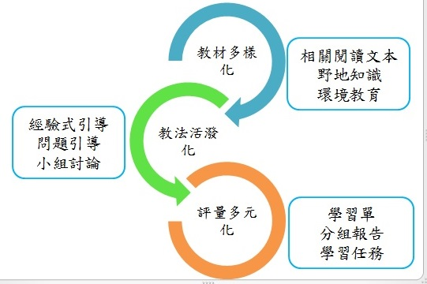

2.課堂教學由教師主導，轉為引導學生主動探索環境
學習過程中透過個人反思及團隊間交叉分享，許多思考片段得以拼湊組合，進而將體驗中所形成之意義與其它相關經驗作連結，參與者透過內省、討論、分析、及評估，完成學習任務。

四、Effective：師生增能，效能加倍
1.辦理教師增能研習
多數教師對於戶外教育提供的學習經驗應如何規劃和評估，普遍缺乏操作實施的專業訓練，目前師培制度與教師在職研習課程，也普遍缺乏有關戶外教育內涵定義的解釋、教育價值與教學目標的設定、課程模式的規劃、學科專業知識與戶外教學的連結、學習成效評量等方面的瞭解和培訓，因此希望能透過研習活動及教師社群激發老師們的創造力及專業能力，讓戶外教育永續發展。
2.成立教師專業社群
教師們積極參加校內外舉辦的研習精進自我，並且透過雲端社群分享收穫及討論作法，設計相關課程放入雲端分享。
3.學生課堂效能增加
期望透過方案設計能夠讓學生平常上課就從與主題有相關聯的課程上主動閱讀及探索，蒐集相關資訊，讓孩子們在進行戶外教育課程時能得到驗證並且反覆練習技巧及經驗，讓學習自然一次一次的加深，在生活中活用練習，培育素養。

五、過去辦理戶外教育的經驗
1.草嶺古道校外教學
2.梅花湖、三清宮社區文化探索
3.合歡山天文探索課程
4.聖母山莊戶外教育
5.加羅湖寒假訓練營
6.羅東林業歷史人文探索
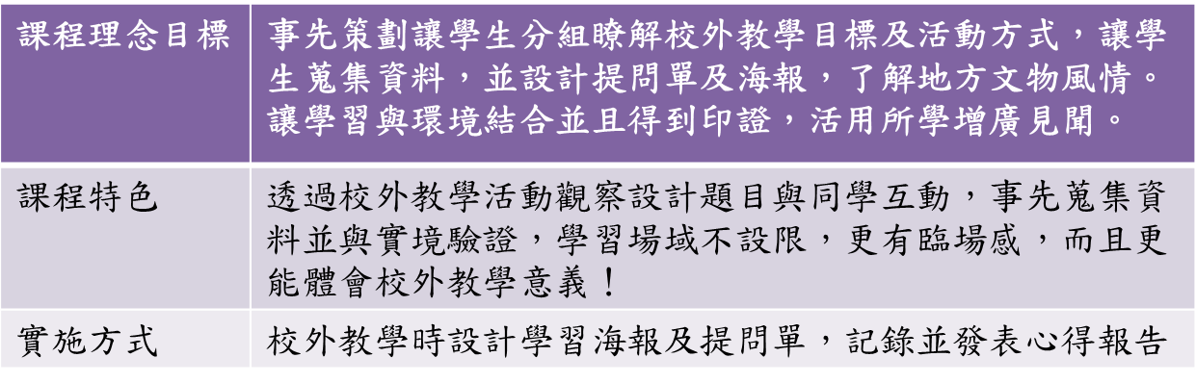
（一）課程規劃

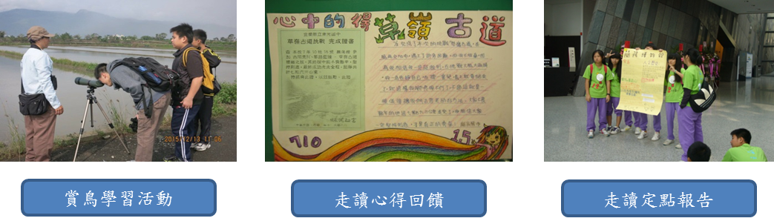
（二）多元評量

（三）活動課程：配合路線規劃，設計課程學習
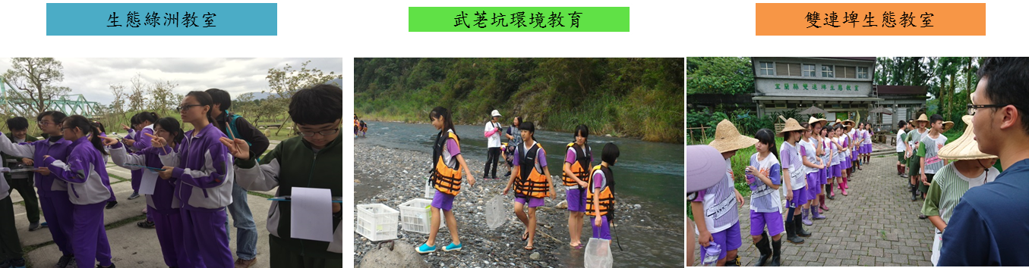
1.生態學習

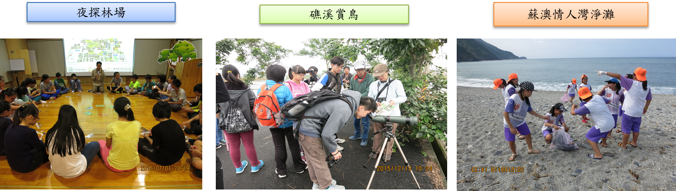
2.自然環境學習

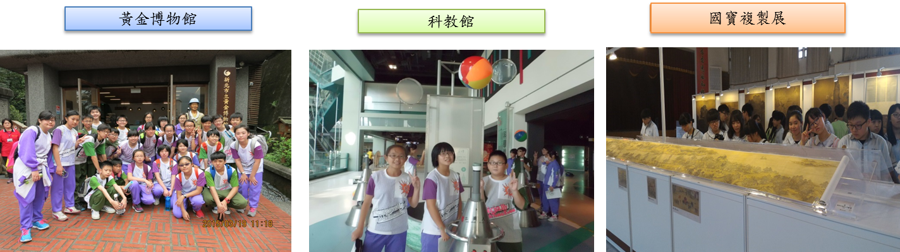
3.博物館人文歷史學習

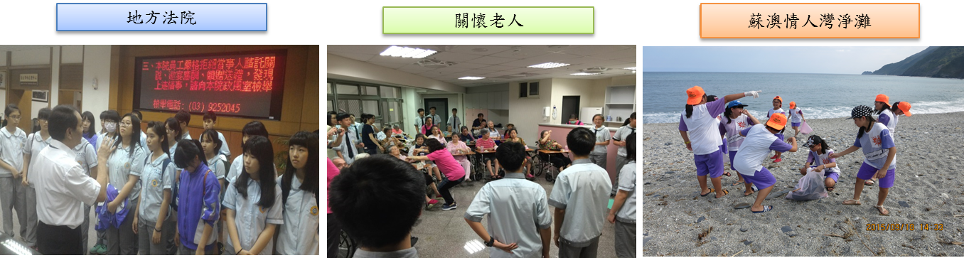
4.生命關懷教育

- 支持系統與資源規劃
一、學校社群與團隊
職務 | 職稱 | 姓名 | 經歷專長 | 任務執掌
方案統籌 | 校長 | 陳志勇 | 校長17年 | 統籌辦理此項計畫
執行主任 | 學務主任 | 方士源 | 數學、資訊教學  童軍團長 | 執行教學計畫
執行主任 | 教務主任 | 羅佳琦 | 國文教學 | 執行教學計畫與協調
執行組長 | 課發組長 | 張淳彬 | 課發組長5年  歷史教學、廣告設計 | 課程發展與規劃
 | 衛生組長 | 黃毓儒 | 資訊教育  科技教育 | 硬體設備規劃
 | 教學組長 | 羅紫瑜 | 教學組長3年  數學教學、閱讀教學 | 課務編排
 | 閱推教師 | 陶彤雲 | 國文教學、閱讀推動 | 走讀課程推動規劃
 | 導師 | 林宜嫻 | 國文教學、閱讀推動 | 走讀課程推動規劃
 | 導師 | 陳育玲 | 國文教學、童軍團長 | 走讀課程推動規劃
 | 導師 | 宋元志 | 國文教學 | 走讀課程推動規劃
 | 導師 | 童雅蘭 | 地理 | 山野教育種子教師
 | 導師 | 鄭筱玫 | 數學 | 山野教育教師、醫護組
 | 導師 | 游淑惠 | 自然（生物）教學 | 山野教育教師、課程組
二、外部人力與社會資源
1.宜蘭縣山野教育聯盟:行程規劃由山野教育聯盟負責，推動跨校策略聯盟，提供參與各校學生優質的戶外山野教育課程。
2.宜蘭縣童軍會：協助規劃安排教師研習課程，讓學校教師團隊增能，推動LNT無痕山林教育。
3.葛瑪蘭登山社：邀請山友擔任志工參與學校團隊，協助老師推動戶外山野教育。
4.宜蘭歪仔歪詩社：帶領師生走訪羅東林場、南方澳，透過實地踏察，瞭解林業、漁業在宜蘭的發展，進而引導學生創作新詩，經由詩句的反覆琢磨，把羅東林場、南方澳的種種用詩句記錄下來。
5.國立師範大學陳永龍教授及其團隊：協助規劃戶外登山行程並進行山野種子教師訓練研習課程。
6.荒野保護協會宜蘭分會：協助戶外教育活動生態導覽解說。
7.羅東自然教育中心：協助羅東林業文化園區自然生態、環境導覽解說。
- 執行時程表包含計畫擬定、試作、修正、執行、評量、績效檢討等
學期規劃及工作項目
期程 | 工作項目 | 負責單位 | 備註
107年8月 | 增進硬體設備  學期課程規劃  線上能力檢測 | 學務處
107年9月 | 分組合作教學  戶外教育知識課程  家長說明會 | 負責老師  教務處協助
107年10-12月 | 分組合作教學  戶外教育執行  雙周分享經驗  活動成果發表  精進教育講座 | 負責老師  學務處  教務處
108年01月 | 戶外教育活動檢討  學習評量  經驗分享座談會 | 負責老師  學務處  教務處
108年02月 | 學期課程規劃  家長說明會 | 學務處  教務處
108年03-05月 | 分組合作教學  戶外教育課程執行  雙周分享經驗  精進教育講座  領域會議分享成果 | 負責老師  學務處  教務處
108年06月 | 戶外教育課程執行  活動成果發表  學習評量  戶外教學活動檢討 | 負責老師  教務處  學務處
108年07月 | 執行成果報告 | 學務處、教務處
- 績效評估指標及具體檢核機制（包含量的分析和質的分析，以及具體的評量方式）
預期績效:
(1).量化預期效益
序號 | 申請階段填寫  (請自訂) | 執行後填寫  (自評) | 訪視情形  (他評)
1 | 發展教師專業學習社群。
2 | 辦理戶外教學主題活動
3 | 戶外教學教材建置(教案、影片、教材、學習單)
4 | 每學期辦理研習講座2場
5 | 每學期辦理成果發表會1場
6 | 戶外教學學習單放入學科段考試題
7 | 每次戶外教學前辦理家長說明及交流會
8 | 實驗課程滿意度調查
9 | 每次教學後辦理戶外教學整體檢討會
(2).質性預期效益
序號 | 申請階段填寫 | 執行後填寫  (自評) | 訪視情形  (他評)
1 | 建立戶外教學課程發展歷程教學檔案
2. | 建立學生學習成果教學檔案
3 | 落實校合作學習與圖資利用教育，扎根學生5C能力與閱讀力:  1.能利用平板電腦進行資料蒐集。  2.能利用閱讀理解策略自行學習課外相關課程。  3.(1)能利用群組互動工具進行小組討論。  (2)能利用心智圖軟體紀錄閱讀重點。  （3）能學習野外活動知識及技能
檢核方式:
(1)量的評估

首先於計畫執行前，評估學生對戶外路線探索的相關知識，計畫執行前中後期持續收集，做為執行時的改進依據，待計畫執行完成後，評估整體成效。執行相關課程教授後，實施學生戶外教育學習的前、後測，以了解學生學習策略是否改變、學習方式是否改變、學習頻率是否增加等。

(2)質的評估

實施學生戶外教育學習的前、後測，了解學生於計畫執行前與執行後，在學習態度、學習動機、學習習慣等的改變情況，同時分析班級在計畫執行前與計畫執行後的學業成績，了解學生學習成效，並且與同年段其他未實施數位學習的班級進行交叉分析，以實驗組與對照組的模式，了解彼此之間的差異。

- 預期成效
(1)數位學習
教師善用數位學習軟體，以達成學生學習數位化，教師教學時能夠更為輕鬆與活潑，提升學生的學習動機與學習方式，進而引導學生進入數位學習的習慣與方式。
(2)圖資利用學習
在圖資利用上，閱讀教師於課程中設計認識圖書館及圖書分類、宜蘭縣立圖書資源、本校圖書網站及書籍、多元資料認識。並介紹宜蘭縣、台北市圖及台中市圖數位學習網站，鼓勵學生多多自行學習。
(3)合作學習
在合作學習上，學生喜歡討論的上課方式。但是由於學生本來沒有討論與發表的訓練，因此在分組討論可以利用同儕教學及互動方式，創造機會給比較少發言的學生多做練習，常常發言的學生學習聆聽與思考，讓學習產生效能並且覺得有趣，並且直接在課堂中進行補救教學，讓程度好的學生教導程度較不好的學生，並且訓練其專注力。而且教師能利用互動學習，立即了解學生的程度與盲點，解析觀念。
(4)學習任務
教師在教學習設計可以完成的學習任務，會讓學生在學習時有參與感與成就感！但是任務必須兼顧不同能力的學生設計，因此教師必須不斷修正與增能教學方式，事先預做試題講義，並且讓學生執行任務時能夠分工合作，不致負擔太多。
(5)體驗式學習
透過學生在戶外課程活動中充分參與，來獲得個人的經驗，並在師長引導下，學生經差異化過程的觀察反省與對話交流中獲得新的態度、知識及素養，並將之整合運用於未來新情境的解決行動方案或策略上。
(6)形塑氣氛
在辦理戶外活動時，學生的參與踴躍，且能激發學習熱忱與興趣。希望透過活躍的氛圍的形塑激發學生的主動探索，求得知識。

期望透過L.I.F.E的課程，學習帶的走的能力L，能整合I、翻轉學習經驗F及加速學習效能E，讓知識不再侷限於書本上，而是利用真實的生活經驗，透過親身的嘗試與探索，締造深刻的體悟與感受，達到H（整全）.O（開放）.P（地方性）.E（經驗性）的教育理念，讓生態和人文的內涵來豐富孩子的學習意義。
參考文獻：
1.楊國賜民。新競爭時代：培育活躍21世紀的人才。cyiaace.ccu.edu.tw/doc1/971030_6news.doc
2.曾鈺琪、黃茂在、李文富等。戶外教育實施指引。 http://www.naer.edu.tw/ezfiles/0/1000/img/67/155454103.pdf
- 計畫經費申請表
附件一之一
 |  |  | 教育部國民及學前教育署 |  |  |  |  |  |  | ▓申請表
 |  |  | 補助計畫項目經費 |  |  |  |  |  |  | □核定表
申請單位：宜蘭縣立東光國中 計畫名稱：學校發展戶外教育優質課程方案
計畫期程：107年08月01日至108年07月31日(核定應結報日期： 年 月 日前)
計畫經費總額：100,000元，向國教署申請補助金額：100,000元，自籌款：0 元
擬向其他機關與民間團體申請補助： ▓無 □有
經 費 項 目 |  | 計 畫 經 費 明 細 |  |  |  |  |  |  |  |  | 國教署核定情形
 |  |  |  |  |  |  |  |  |  |  | （申請單位請勿填寫）
 |  | 單價(元) |  | 數量 |  | 總價(元) |  | 說 明 |  |  | 計畫金額(元) | 補助金額(元)
人事費 | 代課費 | 360 |  | 10 |  | 3,600 |  | 執行計畫教師代課用
人事費 | 小 計 |  |  |  |  | 3,600
業務費 | 講座鐘點費 | 1,600 |  | 8 |  | 12,800 |  | 外聘專業講師用
業務費 | 印刷費 | 8,000 |  | 1 |  | 8,000 |  | 成果發表觀摩、會議資料、學習單、講義資料印製用
業務費 | 教具教材費 | 10,000 |  | 1 |  | 10,000 |  | 戶外教育課程所需之教具、教材，並依實際課程需求項目提出
業務費 | 交通費 | 6,000 |  | 4 |  | 24,000 |  | 戶外教育活動車資
業務費 | 膳費 | 70 |  | 100 |  | 7,000 |  | 戶外教育課程所需餐點
業務費 | 雜支 | 4,600 |  | 1 |  | 4,600 |  | 文具、茶水等行政作業所需採購
業務費 | 小 計 |  |  |  |  | 66,400
設備及投資 | 數位單眼相機 | 30,000 |  | 1 |  | 30,000 |  | 戶外教育走讀課程用
設備及投資 | 小 計 |  |  |  |  | 30,000
合 計 |  |  |  |  |  | 100,000 |  |  |  |  |  | 國教署核定補助  元
承辦 單位 |  | 主(會)計 單位 |  |  |  | 機關學校首長 或團體負責人 |  |  |  |  | 國教署 承辦人
 |  |  |  |  |  |  |  |  |  |  | 國教署 組室主管
備註： |  |  |  |  |  |  |  |  |  |  | 補助方式：  □全額補助  □部分補助  (指定項目補助□是□否)  【補助比率 ％】
1.同一計畫向本署及其他機關申請補助時，應於計畫項目經費申
請表內，詳列向本署及其他機關申請補助之項目及金額，如有
隱匿不實或造假情事，本署應撤銷該補助案件，並收回已撥付
款項。
2.補助計畫除依本要點第4點規定之情形外，以不補助人事費、 |  |  |  |  |  |  |  |  |  |  | 餘款繳回方式：  □繳回  □按補助比率繳回  □執行率未達 %，按補助比  率繳回  □賸餘款達 萬元以上，  按補助比率繳回  □未執行項目之經費，應按補  助比率繳回。  □不繳回（請敘明依據）  未執行項目之經費，應按補助  比率繳回。
內部場地使用費及行政管理費為原則。
3.申請補助經費，其計畫執行涉及需依「政府機關政策文宣規劃
執行注意事項」、預算法第62條之1及其執行原則等相關規定
辦理者，應明確標示其為「廣告」，且揭示贊助機關（國教
署）名稱，並不得以置入性行銷方式進行。

